一　KVM

１，前言

阿里时间同步服务器:ntp.aliyun.com

－－虚拟化主要厂商及产品

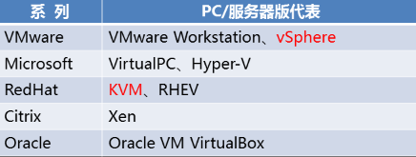

Vmware ==> vcenter ==>esxi

Openstack == ==>nova

－－常用镜像盘类型

虚拟机的磁盘镜像文件格式

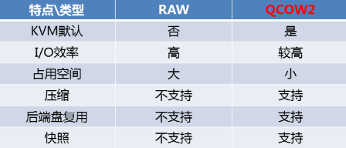

－－COW技术原理

Copy on write,写时复制

直接映射原始盘的数据内容，当原始盘的旧数据有修改时，在修改之前自动将旧数据存入前端盘，对前端盘的修改不回写到原始盘

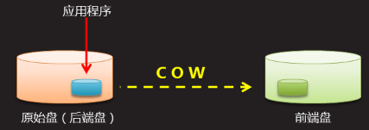

－－KVM /QEMU /LIBVIRTD

##KVM是linux内核的模块，它需要cpu的支持，采用硬件虚拟化技术Intel-VT,AMD-V,内存的相关如Intel的EPT和AMD的RVI技术

##QEMU是一个虚拟化的仿真工具，通过ioctl与内核kvm交互完成对硬件的虚拟化支持

##libvirt是一个对虚拟化管理的接口和工具，提供用户端程序virsh,virt-install,virt-manager,virt-view与用户交互

－－必备软件

Qemu-kvm：为kvm提供底层仿真支持

Libvirt-daemon：libvirt守护进程，管理虚拟机

Libvirt-client：用户端软件，提供客户端管理命令

Libvirt-daemon-driver-qemu：libvirt连接qemu的驱动

2，命令

－－virsh

#连接本地

-virsh -c qemu:///system(默认选项)

-virsh#connect qemu:///system(默认选项)

#连接远程

-virsh -c qemu+ssh://user@ip:port/system

-virsh#connect qemu+ssh://user@ip:port/system

#查看kvm节点(服务器)信息

-virsh nodeinfo

#列出虚拟机

-virsh list [--all]

#列出虚拟网络

-virsh net-list [--all]

#查看指定虚拟机的信息

-virsh dominfo 虚拟机名称

#开启｜重启｜关闭虚拟机

-virsh start | reboot | shutdown 虚拟机名

#强制关闭指定的虚拟机

-virsh destroy 虚拟机名称

#设置虚拟机开机自启运行

-virsh autostart 虚拟机名称

#导出xml配置文件

-virsh dump 虚拟机名称

#备份配置文件

-virsh dump 虚拟机名称　> 虚拟机名称.xml

#编辑虚拟机设置

-virsh edit 虚拟机名称

#导入虚拟机

-virsh define xml描述文件

#删除虚拟机

-virsh undefine 虚拟机名称

#virsh管理虚拟网络

-net-list 查看虚拟网络

-net-define vbr.xml 创建虚拟网络

-net-undefine vbr 删除虚拟网络

-net-start vbr 启动虚拟网络

-net-destroy vbr 停止虚拟网络

-net-edit vbr 修改vbr网络的配置

-net-autostart vbr 设置vbr虚拟网络开机自启

－－qemu-img

格式：qemu-img 命令　参数　块文件名称　大小

常用的命令有

Create 　　　创建一个磁盘

Convert 　　转换磁盘格式

Info 　　　　查看磁盘信息

Snapshot 　管理磁盘快照

创建新的镜像盘文件

-qemu-img create -f 格式 磁盘路径　大小

例子：qemu-img create -f qcow2 disk.img 50G

查询镜像盘文件的信息

-qemu-img info 磁盘路径

例子：qemu-img info　disk.img

-b使用后端模板文件

-qemu-img create -b disk.img -f qcow2 disk1.img

Node:

yum -y install psmisc lftp lrzsz bridge-utils

grub2-mkconfig -o /boot/grub2/grub.cfg

[root@localhost ~]# blkid

/dev/vda1: UUID="d28534f9-2594-4c8b-a655-d977048f380b" TYPE="xfs"

yum -y install cloud-utils-growpart

yum remove postfix

提示：做好模板后就不能启动了

真机：

[root@jluocc ~]# yum -y install libguestfs-tools-c

#关闭虚拟机后执行信息清理工作

[root@jluocc ~]# virt-sysprep -d node

创建虚拟机:

[root@jluocc images]# qemu-img create -f qcow2 -b node.img node1.img 25G

[root@jluocc qemu]# cp /git-repository/cloud-nodes/node.xml ./node1.xml

[root@jluocc qemu]# vim ./node1.xml

[root@jluocc qemu]# virsh define node1.xml

$LANG

[root@jluocc images]# growpart /dev/vda 1

注意事项：

[root@jluocc images]# virsh console node1

连接到域 node1

换码符为 ^]

错误：操作失败: 这个域有活跃控制台会话

[root@jluocc images]# virsh console --force node1